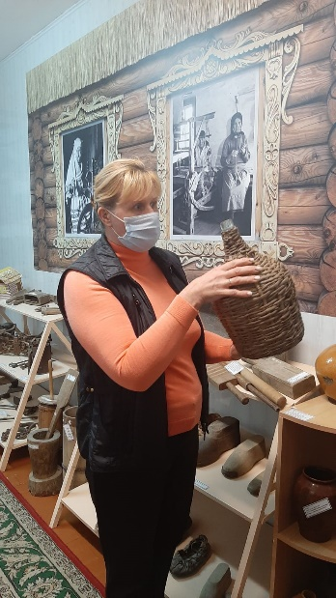На ўрок у музей

Урок беларускай мовы па тэме “Словазлучэнне” ў 8 класе праводзіўся ў школьным музеі.

Вучні карысталіся посудам і прадметамі народнага ўжытку, выкарыстоўваючы складзеныя словазлучэнні для аналізу і разбору. Затым словазлучэнні служылі матэрыялам для стварэння тэксту па тэме “Прадметы народнага побыту маёй мясцоваці”.

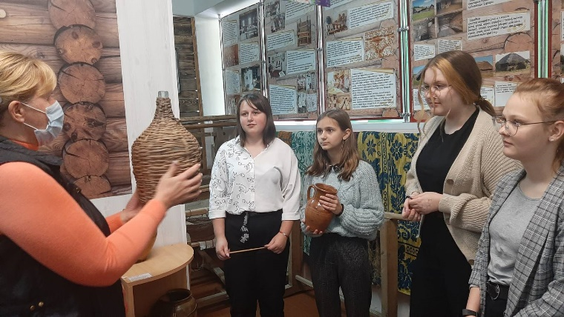

З мэтай пашырэння ўяўленняў аб разнастайнасці працы беларускага селяніна, якая заўсёды была звязана з народнай песняй, вучні 4 класа на ўроку музыкі наведалі школьны краязнаўчы музей. Пры вывучэнні піесні “Ох, і сеяла Ульяніца лянок” дзецям была дадзена магчымасць на практыцы прасачыць увесь працэс вырабу тканіны.

Ткацкі станок, прасла, панажы, цэўка, чаўнок – рэчы, якія вучні не толькі патрымалі ў руцэ, але і паспрабавалі прымяніць , як і некалі нашы продкі.

